EJERCICIOS DE BASE DE DATOS INSTRUCTORA BIBIANA DEL PILAR HERNANDEZ YASNO

EJERCICIO 1

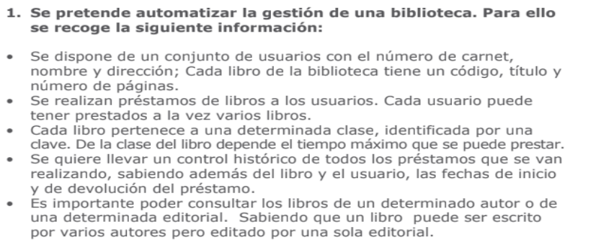

EJERCICIO 2

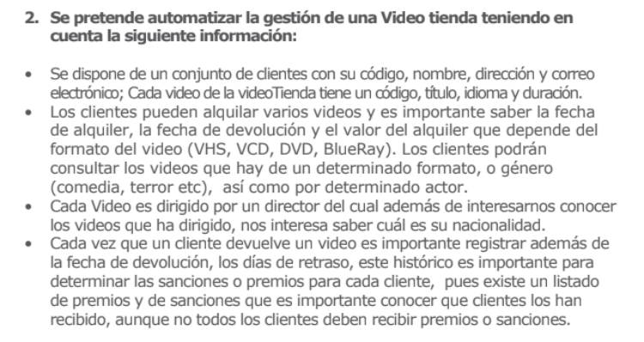

EJERCICIO 3

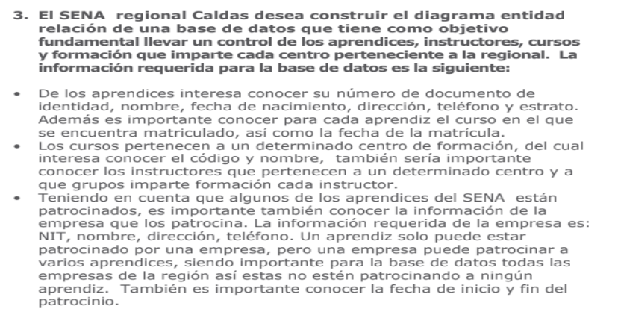

EJERCICIO 4

